Träningstider Brottning
Norbergs Brottarklubb 2022-2023

Tjejgruppen från 7år Måndagar 17:30 - 18:30
Teknikpass för tävlingsbrottare Måndagar 18:45 - 19:45 Både tjejer och killar
Pojkgruppen från 7år Tisdagar 17.30 - 18.30
Tävlingsgruppen Tisdagar 18.45 - 19.45 Både tjejer och killar
Matchpass Licensbrottare Onsdagar 18.45 – 19.45 Både tjejer och killar
Pojk och Tjejgruppen från 7år Torsdagar 17.30 - 18.30 Både tjejer och killar
Tävlingsgruppen Torsdagar 18.45 - 19.45 Både tjejer och killar
Brottarlekis 3-6år Söndagar 15:30 - 16.30 Föräldrarna med på mattan
Cirkelträning Söndagar 17:00 - 18:00

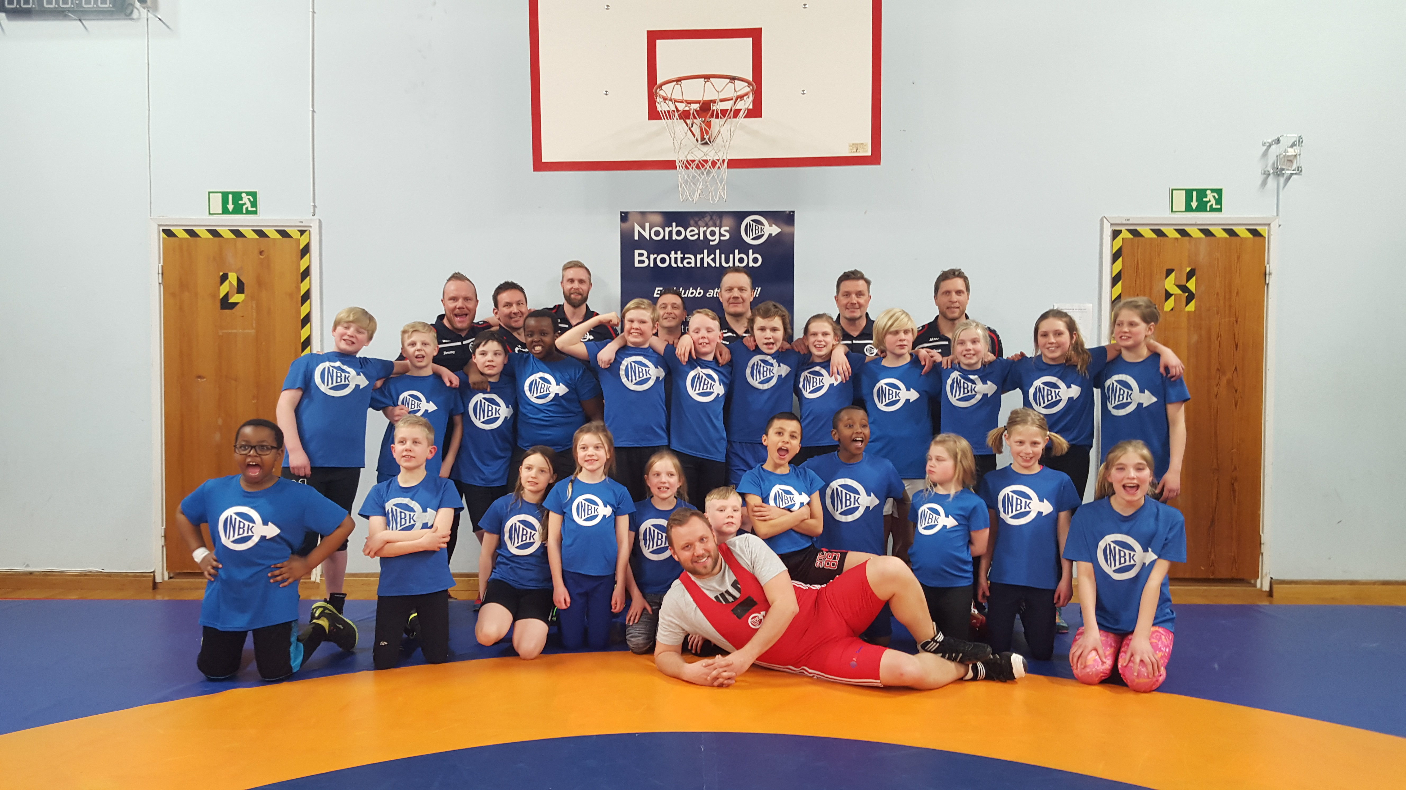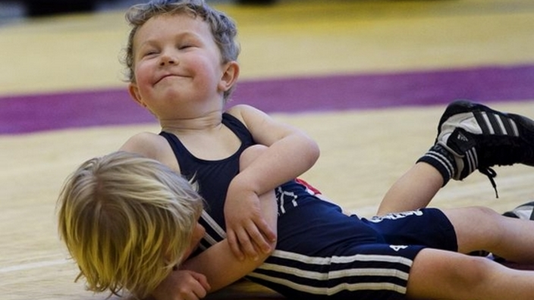
För vidare info kontakta Micke 072-577 66 10 eller Jimmy 070-279 60 73
Följ oss på Facebook: Norbergs Brottarklubb & http://www4.idrottonline.se/NorbergsBrottarklubb-Brottning/
Kärrgruvan Gymnastiksal, Kastenhofsvägen 6

